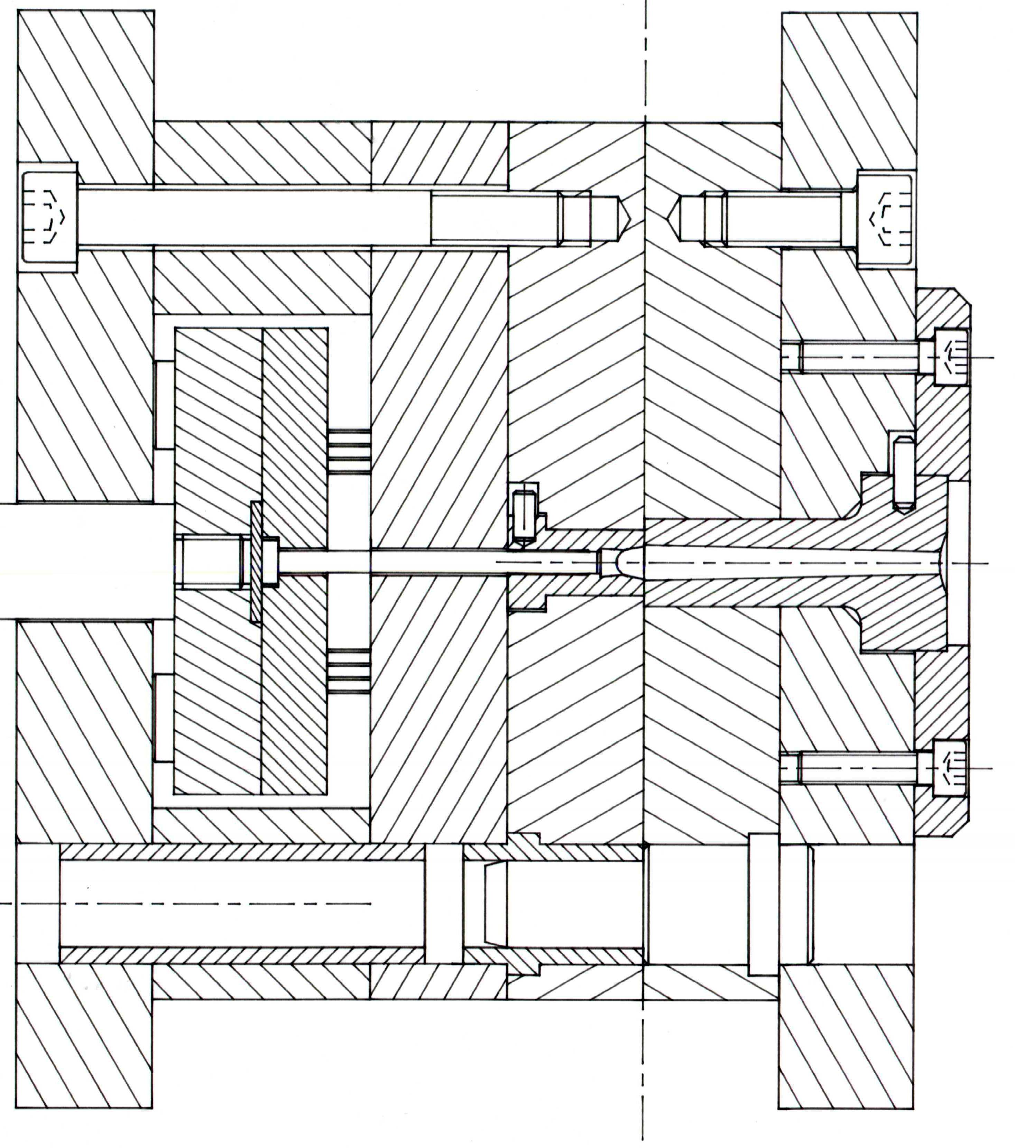  Lieu(x) de formation :    Secteur « Microtechniques »  16 rue Dufour – BP 94225  44042 NANTES CEDEX 1  Tél. : 02 51 81 23 15  Fax : 02 51 81 23 16  http://lyc-livet-44.ac-nantes.fr/  http://livet.cim.free.fr/ | Objectifs du module de formation  A l’issue de la formation les stagiaires connaissent les principes de conception :  - Du moule d’injection : technologie, règles de conception, symbolisation  - De l’outil de découpe : constituants, types d’outils, conception  Ils sont capables, à partir des solutions technologiques de conception (plan de joint, injection, éjection ou mise bande), de représenter à main levée ou aux instruments :  - Le dessin d’avant-projet d’un moule d’injection à cinématique simple  - Le dessin d’avant-projet d’un outil composé ou progressif  Public  - Etudiant ou stagiaire en formation de BTS CIM  - Technicien de Bureau d’Etudes, Méthodes, Industrialisation concerné par la conception des outillages de validation  Pré-requis  - Avoir suivi le module « Simulation de procédé ».  - Connaissance élémentaire des outillages de série : injection, découpage.  Contenus  - Cours sur le moule d’injection plastiques.  - Cours sur l’outil de découpage classique.  - TD sur la représentation d’un moule d’injection plastique :  - Capot LDJ  - Boîtier du module de Suivi de ligne  - TD sur la représentation d’un outil de découpage :  - Aiguille  - Platine Stimulop  Méthodes pédagogiques  - Cette formation est basée sur des travaux pratiques et l’étude d’exemples concrets et authentiques.  Intervenants  - Formateurs techniques diplômés et qualifiés  Validation  - Evaluation en fin de module (EFM : test de connaissances + mise en oeuvre)  Organisation  - 24 heures

